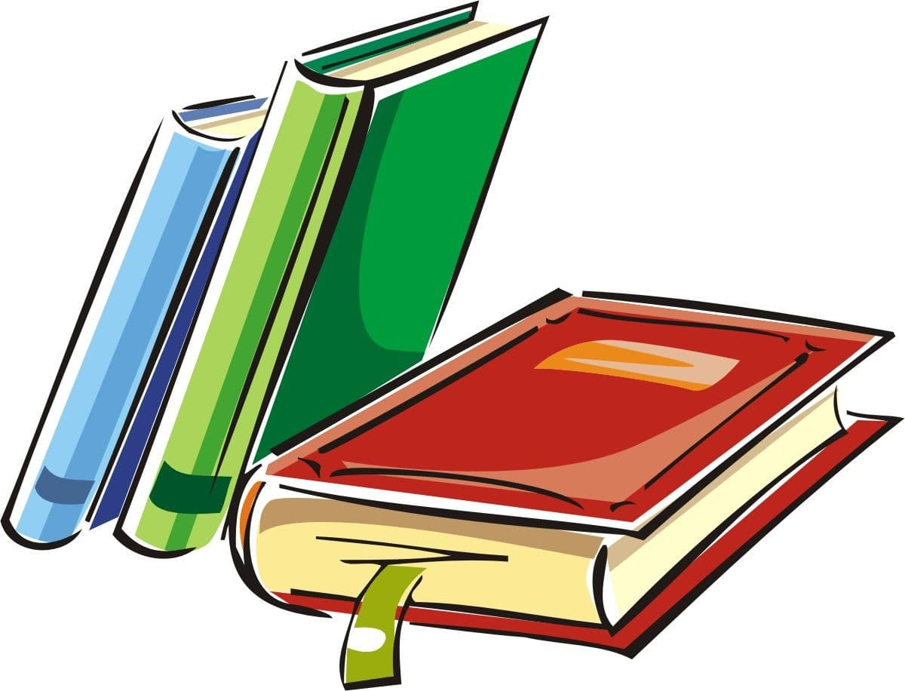
Tajemnice książek
Temat dnia: „Jakie książki lubimy”
Część II
04.05.2020 r.

- Gimnastyka ze Świeżakami
https://www.youtube.com/watch?v=Vq4LxW6QX7I

- Zabawy ruchowe z pluszakami
https://www.youtube.com/watch?v=omZpdfPgiA8&feature=youtu.be
- „Jakie książki lubimy?”- rozmowa na temat literatury dziecięcej . Swobodne wypowiedzi dzieci. Zwróćcie uwagę na to, że są różne książki: z opowiadaniami, bajkami, wierszykami, wyliczankami.
- Bajka dla dzieci - Rodzina Treflików „Warto czytać”
https://www.youtube.com/watch?v=jc-OfE8YI_4
- Bajka relaksacyjna dla dzieci.
https://www.youtube.com/watch?v=P8128iS8o0g
- „Bajeczki”- inscenizacja do słów piosenki.
https://www.youtube.com/watch?v=Sl7d6RvqTWM
Na pólkach mieszkają książeczki.
W książeczkach mieszkają bajeczki.
Opowiem o nich wam, bo wszystkie dobrze znam.
Opowiem o nich wam, bo wszystkie dobrze znam.
W bajeczkach znajdziecie rycerzy,
Królewnę, co spała na wieży.
I dobrych wróżek sto, i czarownicę złą.
I dobrych wróżek sto, i czarownicę złą.
A kiedy się dziecko zasłucha,
To wróżki mu szepczą do ucha.
Pokochaj bajek świat na wiele, wiele lat.
Pokochaj bajek świat na wiele, wiele lat.
- Zajęcia wyrównawcze i rozwijające – przeliczamy książeczki. Poproście dziecko, aby wykonywało wasze polecenia, np. zdejmij z półki trzy dowolne książeczki, wybierz swoje dwie ulubione książki, ułóż pięć książek pod stołem itp.

- Policz książki każdego dziecka – karta pracy.
W okienkach narysuj tyle kropek, ile jest książek.
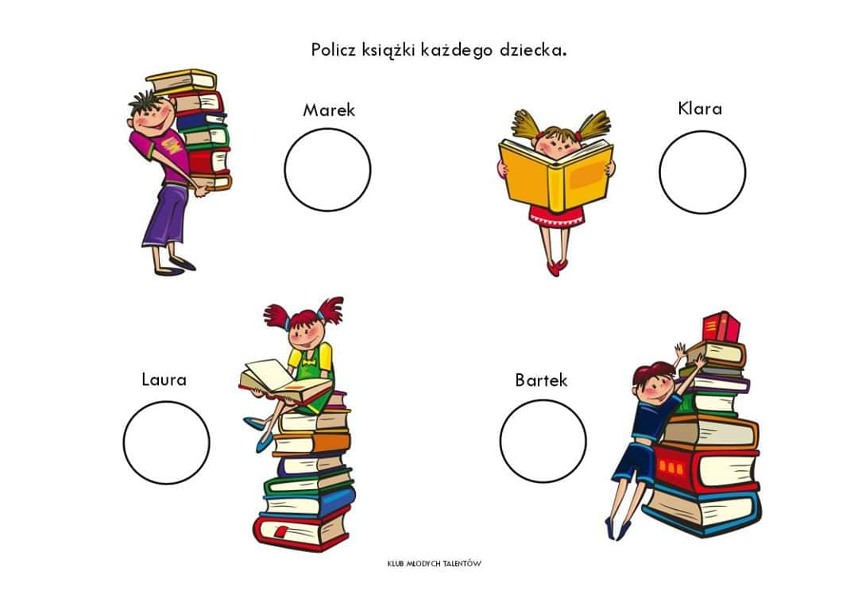
- Którą książkę planuje przeczytać dziewczynka? – karta pracy.
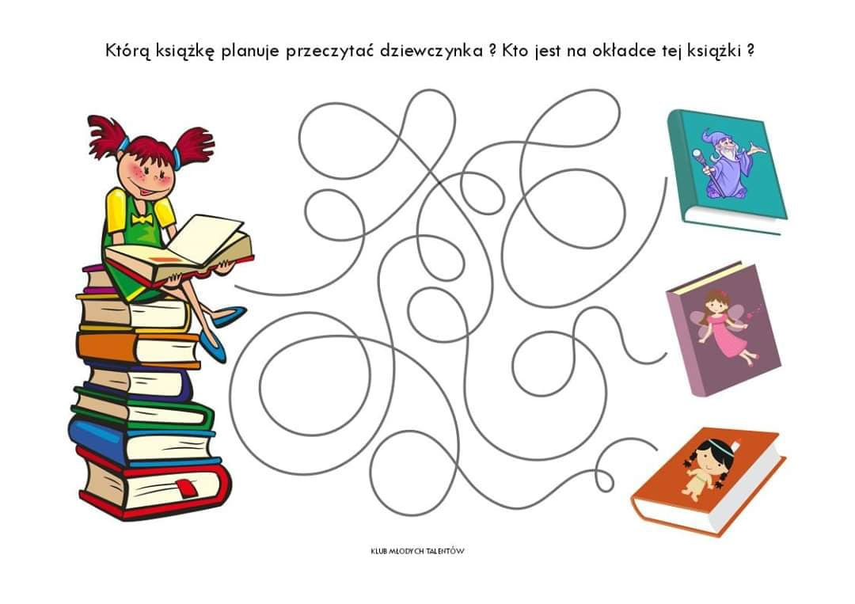
- Zabawy na wolne popołudnie (propozycje)
Wyścig kubeczków
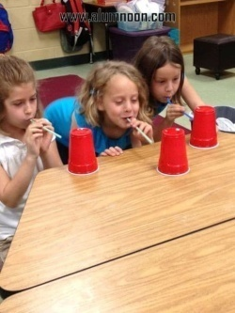
Domowe kręgle
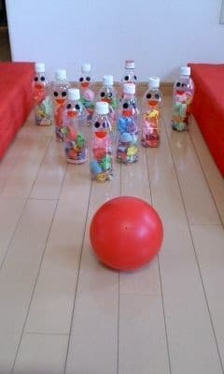
Potworki z kleksów farby
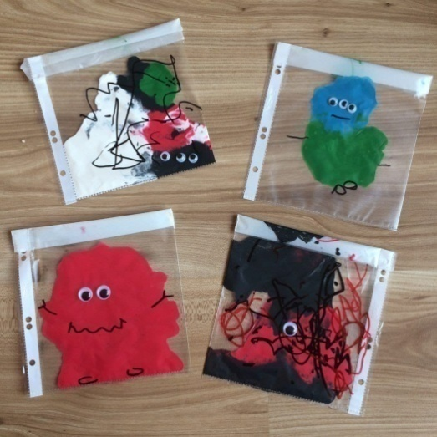
Gimnastyczne wygibasy
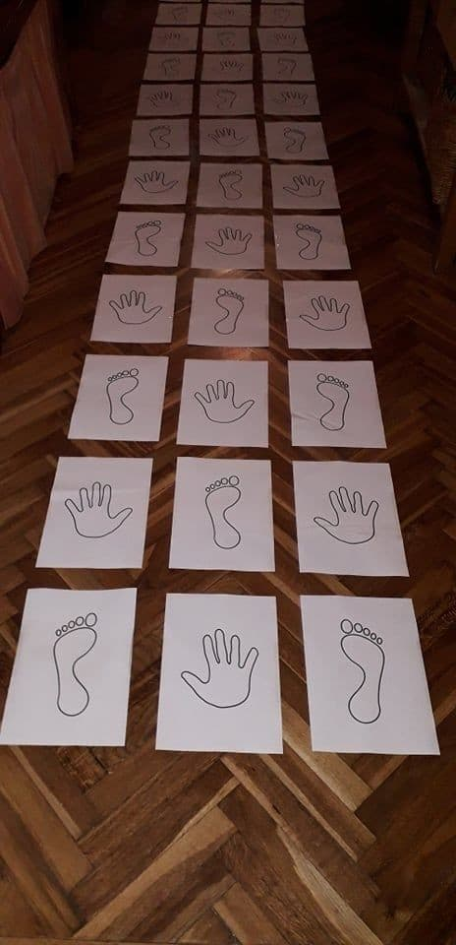
- Mój ulubiony bohater z książki – praca plastyczna. Namaluj swojego ulubionego bohatera z książki, ale w nieoczywisty sposób, coś zmień, coś dodaj, tak by był trochę podobny, ale czymś się różnił.
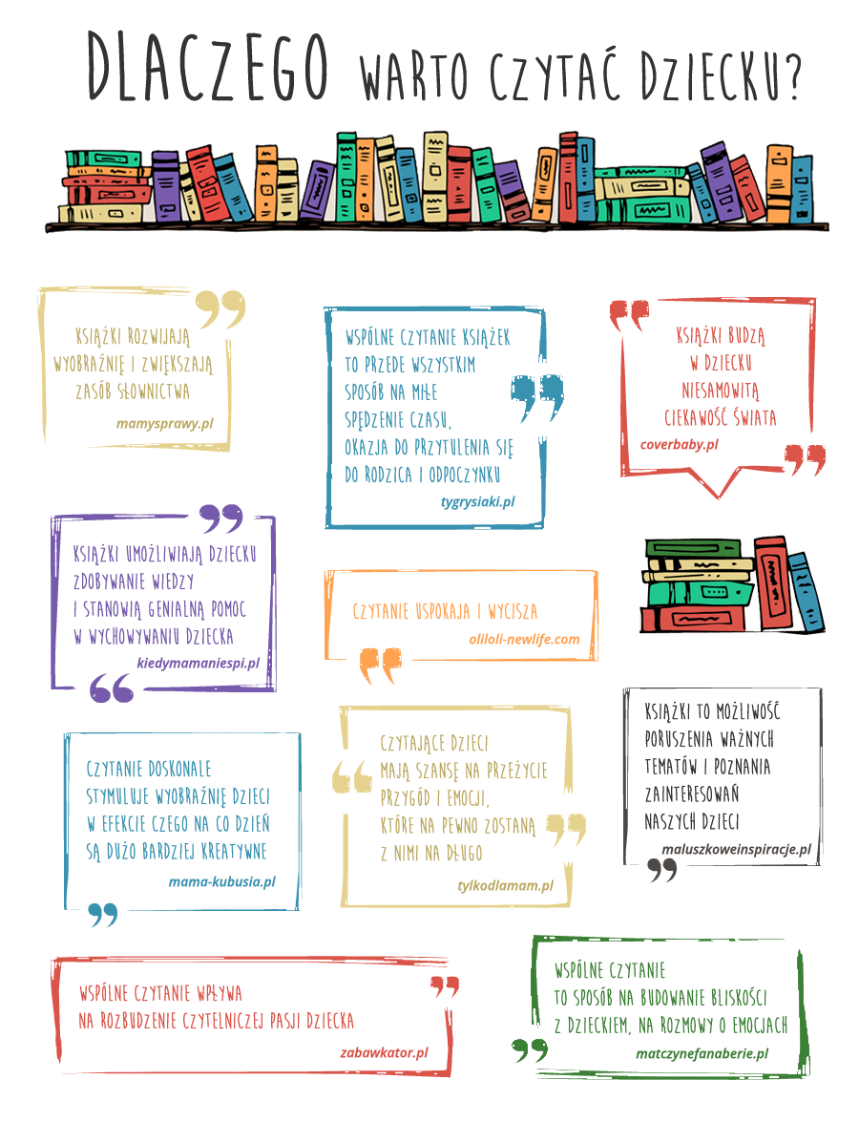
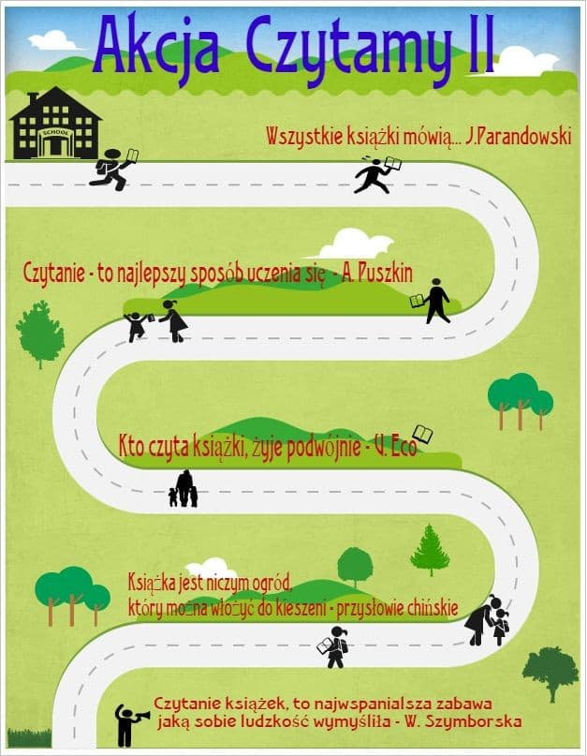
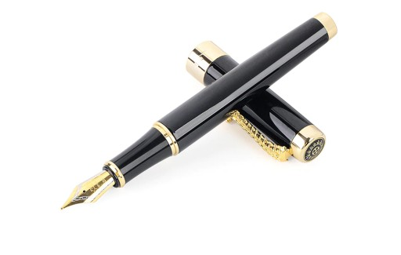
Temat: „Kto jest potrzebny aby powstała książka?”
Część I
06.05.2020 r.
- Na ziemi zostaje… - zabawa ruchowa.

https://www.youtube.com/watch?v=S5TFdKc6TB4

- Posłuchajcie wspólnie piosenek o książkach

https://www.youtube.com/watch?v=Ep2bb4M7llc
https://www.youtube.com/watch?v=wnJFiwa5a8U
https://www.youtube.com/watch?v=z_Qjzkd92Y4
https://www.youtube.com/watch?v=TaYR4YBqkJI
https://www.youtube.com/watch?v=wnJFiwa5a8U

- „Jaki to zawód?” – zabawa dydaktyczna. Zabawa będzie ciekawsza, jeżeli zaangażujemy w nią wszystkich domowników. Rodzic szepcze dziecku na ucho nazwę zawodu. Zadaniem dziecka jest pokazać ten zawód, nie używając słów. Pozostali odgadują, kto odgadnie, jest następny do pokazywania zawodu. Zawody do pokazania: malarz, kierowca, piłkarz, piekarz, rolnik, pisarz.

- „Kto jest potrzebny, aby powstała książka?” Rozmowa na temat procesu powstawania książki na podstawie fragmentów książki Zofii Staneckiej Basia i Biblioteka.
W bibliotece
Zofia Stanecka
(…)
– Cieszę się, że przyszliście do naszej biblioteki. Mam nadzieję, że będziecie dobrze się bawić.
– Bibliotekarka uśmiechnęła się miło. – Już za chwilę przyjdzie autorka, ale najpierw chciałam was o coś zapytać. Kto z was wie, gdzie pracuje pisarz?
– W bibliotece! – zawołała Basia.
– W pisarni! – przekrzyczeli ją Olaf z Karolem.
– Oj tak, przydałoby się, żeby istniały takie miejsca jak pisarnie – powiedział ktoś rozbawionym głosem.
Basia odwróciła głowę. W progu sali stała pani z plakatu.
Na głowie miała masę loczków i uginała się pod ciężarem wielkiej, wypchanej czymś torby.
– Mam na imię Róża – powiedziała, gdy dotaszczyła torbę pod tablicę. – Zajmuję się pisaniem oraz ilustrowaniem książek. Ilustruję w domu, a piszę wszędzie tam, gdzie mogę usiąść z laptopem i pomyśleć. Bo w pracy autora myślenie jest bardzo ważne. Myślenie i coś jeszcze.
Coś, co sprawia, że można tworzyć nowe opowieści, rysować i marzyć… To coś nazywa się…
– Czekolada! – zawołała Basia. Mama nigdy nie siada do pracy bez czekolady. Autorka roześmiała się. – Czekolada rzeczywiście bywa pomocna w myśleniu, ale chodziło mi o coś innego. O supermoc, z której korzysta każdy pisarz lub ilustrator, gdy tworzy książki. Moc na literę „w”.
– Wrotki! – ucieszył się Karol.
– Wy – ob… – podpowiedziała autorka (…)
- Co miała na myśli autorka?( wyobraźnia)
- Dlaczego pisarce potrzebna jest w pracy wyobraźnia?
- Czym jeszcze, oprócz pisania, zajmowała się autorka, z którą spotkały się dzieci?
- Kto jeszcze jest potrzebny, aby powstała książka?
- Jak powstaje książka? – film edukacyjny.
https://www.youtube.com/watch?v=7VtNN0pTQFI
https://www.youtube.com/watch?v=5dHmwZRQ0FI
- Kangur – zabawa ruchowa. Pobaw się razem z dzieckiem W trakcie recytacji wiersza skaczcie jak mama i dziecko kangurze, wykonujcie też wszystkie te czynności, które są wymienione w wierszu.
Hej, kangurze, hej kangurze,
skąd masz kieszeń taką dużą?
Dziecko trzyma cię pod boki,
twoje skoki na trzy kroki.
Mkniesz na przełaj przez pustynię,
będziesz w domu nim dzień minie.

Słuchaj rytmu dość dokładnie,
bo jak liczyć będzie ładnie,
to się w nogach nie pogubisz
i ćwiczenie to polubisz.
Spróbuj jeszcze bez obawy
po raz drugi tej zabawy.

- Jak powstaje książka? M. Tokarczyk – przeczytajcie wspólnie wiersz. Porozmawiajcie na temat jego treści. Wykorzystajcie poniższe ilustracje.
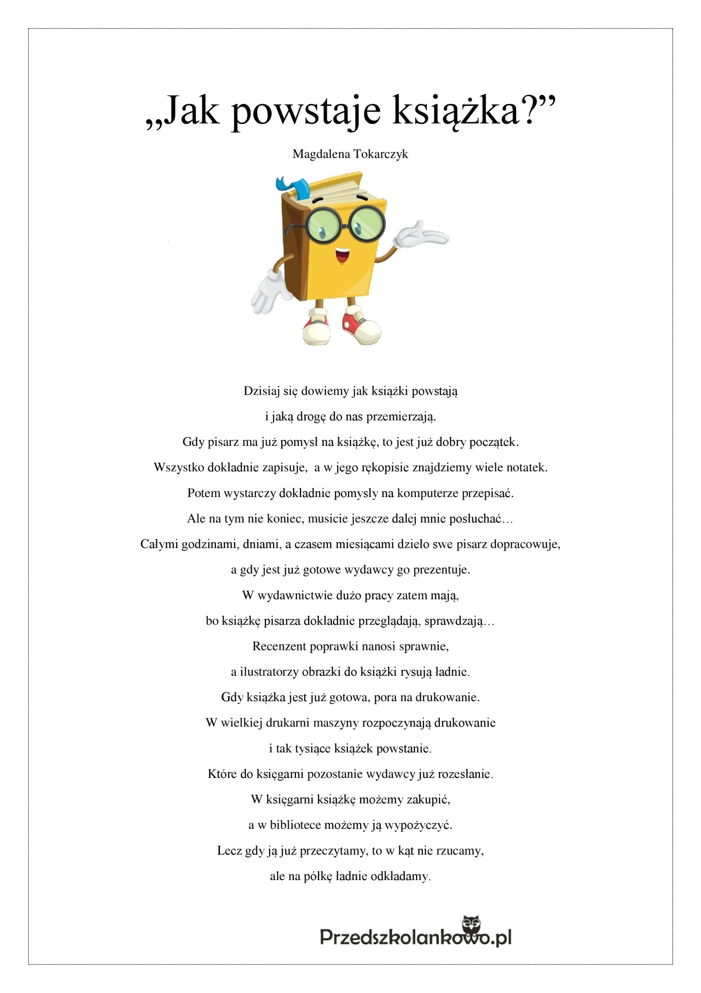
(https://przedszkolankowo.pl/2018/02/26/jak-powstaje-ksiazka-tekst-pomoce/)
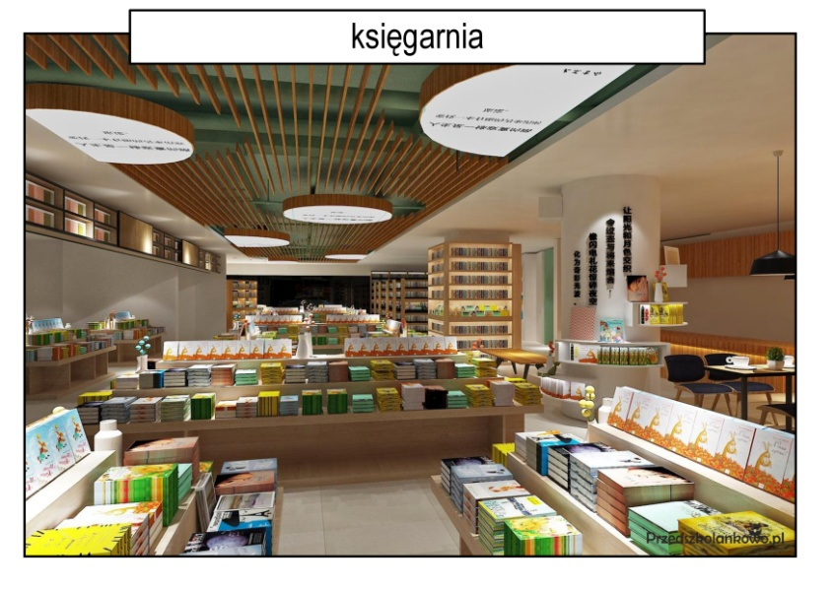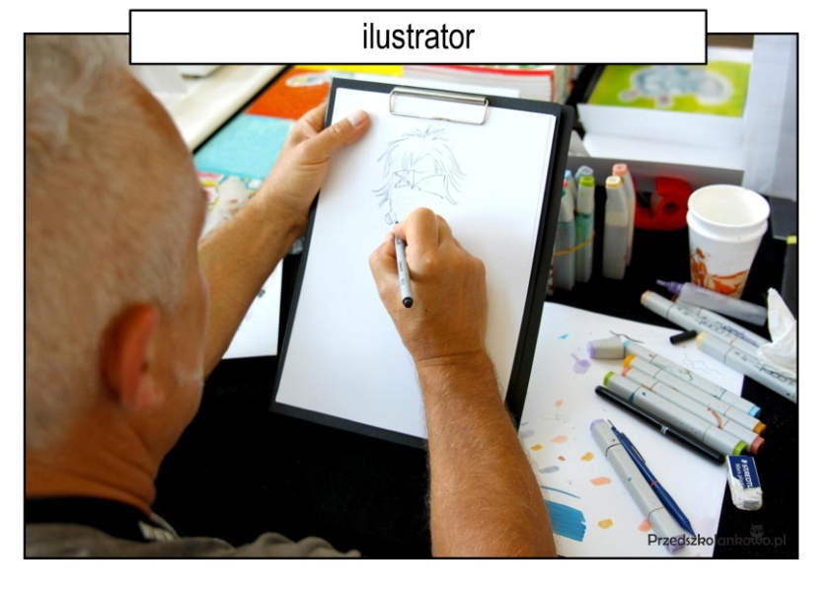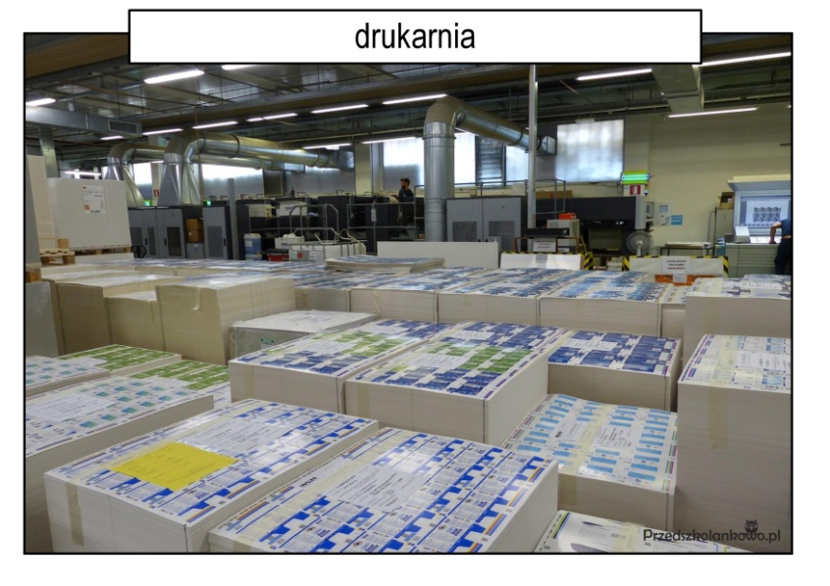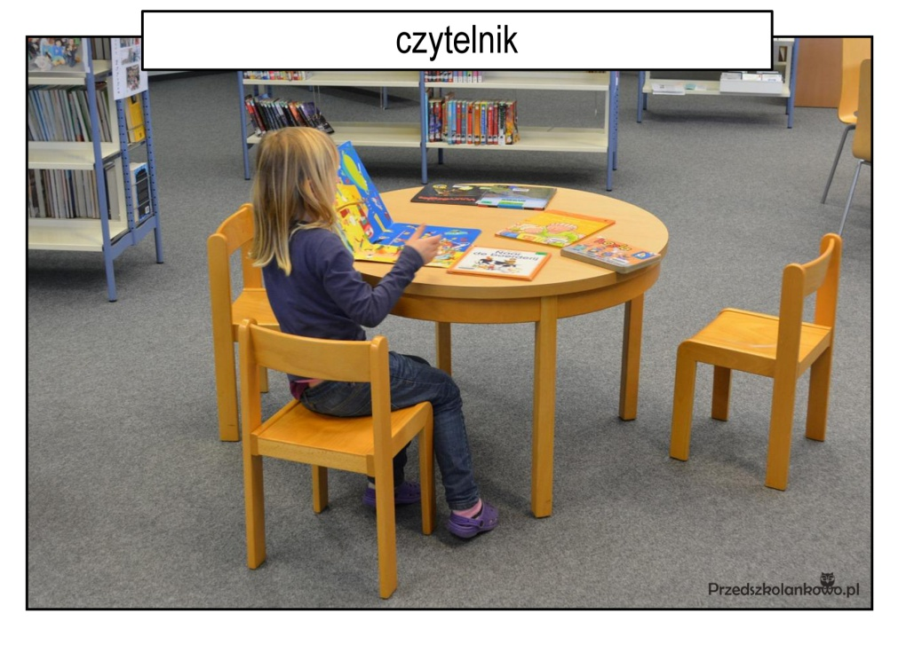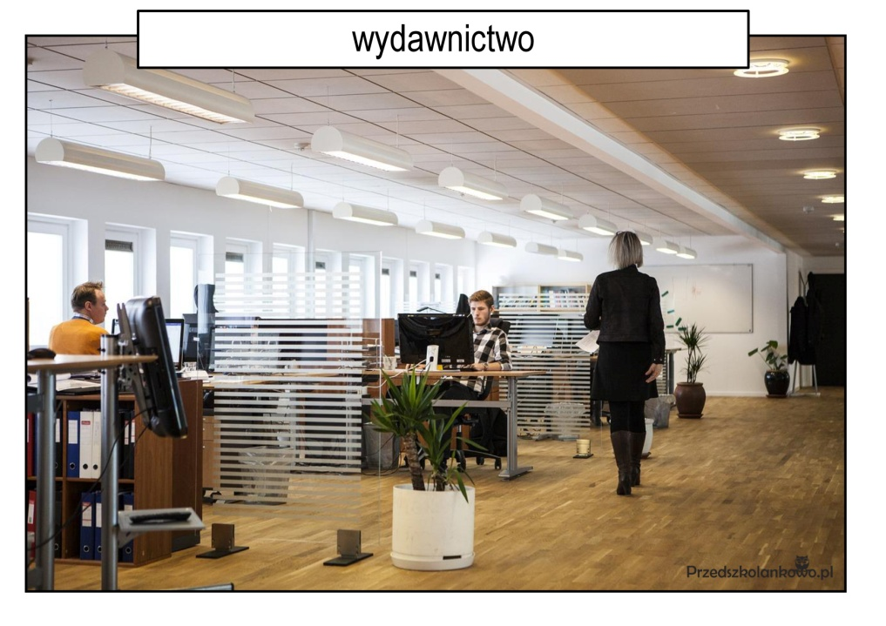
- Droga książki – na podstawie ilustracji opowiedzcie wspólnie jaką drogę pokonuje książka, zanim trafi do księgarni. Wyjaśnij dziecku kim jest grafik, redaktor i drukarz.

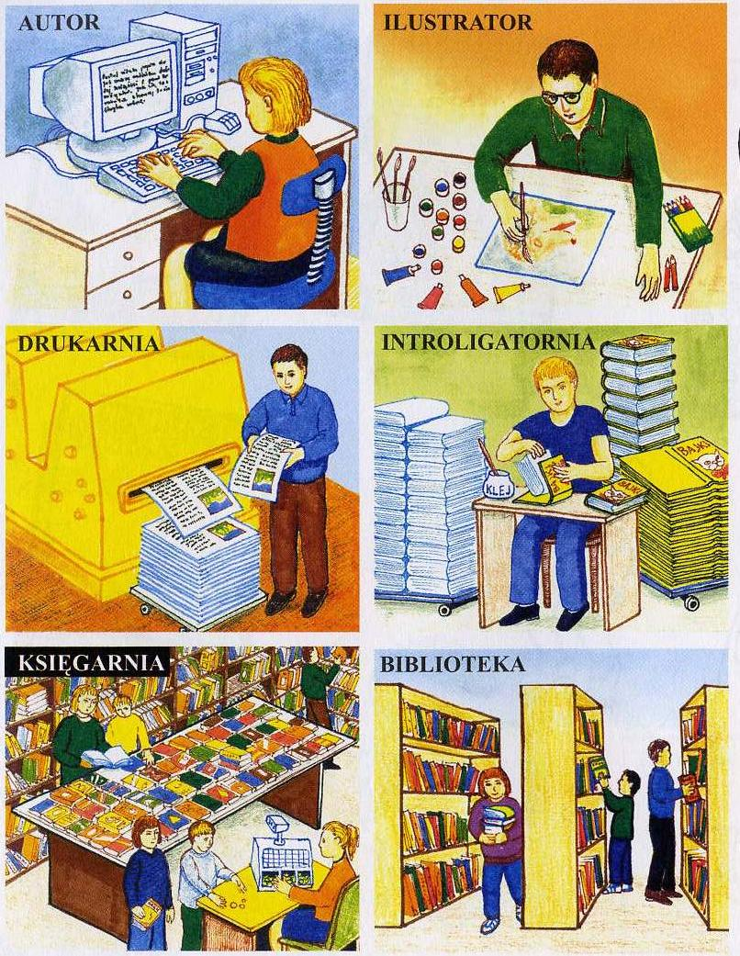
- „Taniec z chustami” – zabawa ruchowa , swobodna improwizacja do muzyki .
Do zabawy z naśladowaniem potrzebne minimum 2 osoby z chustami bądź pomponami- zależy co mamy w domu. Jedna osoba pokazuje swobodne ruchy do utworu „Bolero” M. Ravela, a druga ją naśladuje. Potem zamieniamy się rolami.
https://www.youtube.com/watch?v=mhhkGyJ092E
- „Nasza historia” – wspólne układanie opowiadania.
Rozpoczynamy historię od słów: Dawno, dawno temu, za górami, za lasami żyła sobie piękna księżniczka… a co było dalej??? Prosimy, aby dziecko powiedziało dalej co się mogło wydarzyć. Na zmianę wymyślamy dalszy ciąg historii.
- Ćwiczenia logopedyczne „Książki”. Dziecko wykonuje następujące ćwiczenia:
Otwieranie i zamykanie książki – otwiera i zamyka szeroko usta
Przekładanie kartek w książce- przesuwanie czubka języka od jednego kącika ust do drugiego- od prawej do lewej strony,
Huśtamy książkę - dzieci leżą na plecach kładąc książki na klatce piersiowej. Podczas wdechu książka wyraźnie unosi się do góry, podczas wydechu opada (dzieci wciągają i wypuszczają powietrze nosem przy zamkniętych ustach)
- Policz książki na półce – zabawa matematyczna. Przelicz wszystkie książki na półkach, powiedz, które są „wyżej”, „niżej”, a które „w środku”.
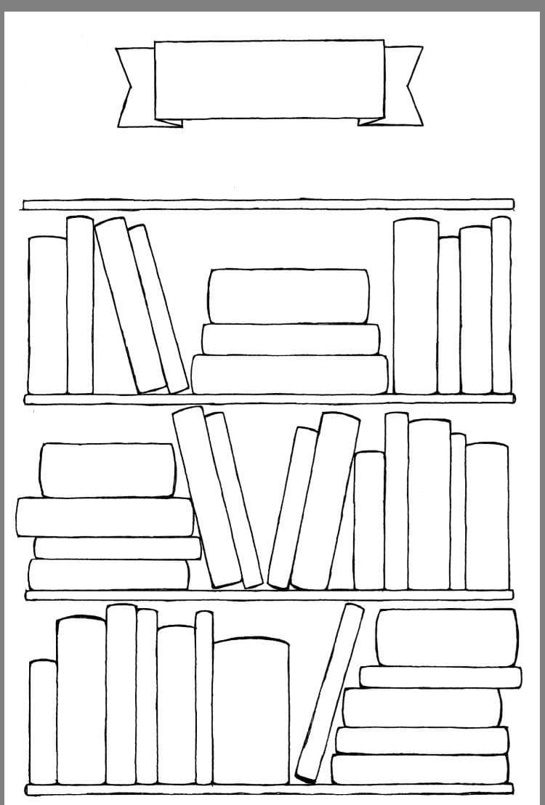
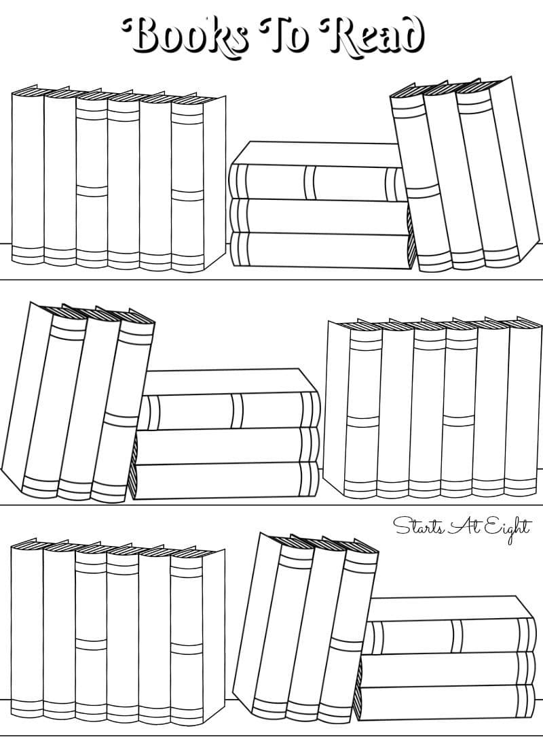

- Co przedstawia ilustracja? –improwizacja twórcza - swobodne wypowiedzi dzieci.
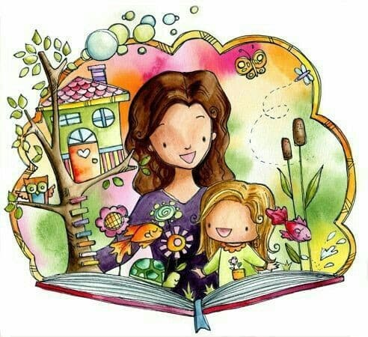
- Bajki do słuchania (propozycje)
https://kubus.pl/audiobooki/
http://audio-bajki.pl/-

- Czytelnik – praca plastyczna (propozycja).
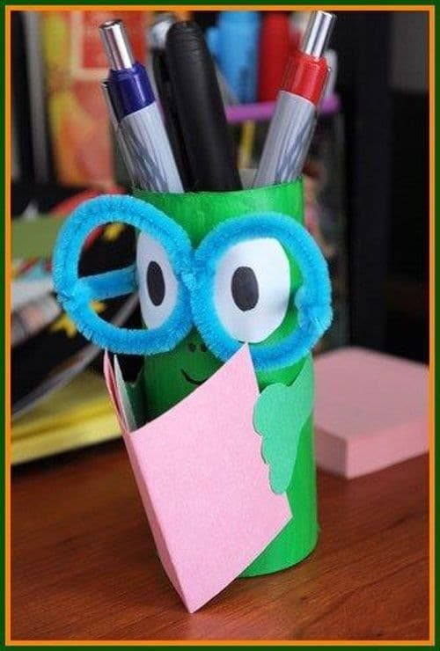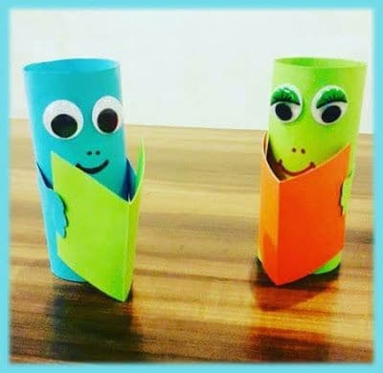

- Zakładka do książki – praca plastyczna. Na bloku technicznym odrysuj i z pomocą rodzica wytnij piórko. Możesz ozdobić wedle własnego uznania.
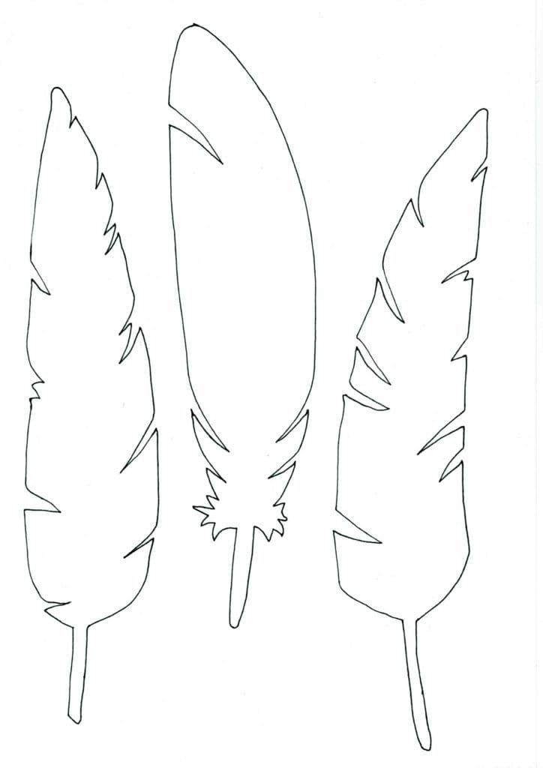
Dodatkowe zadania
- Szlaczki – karta pracy.
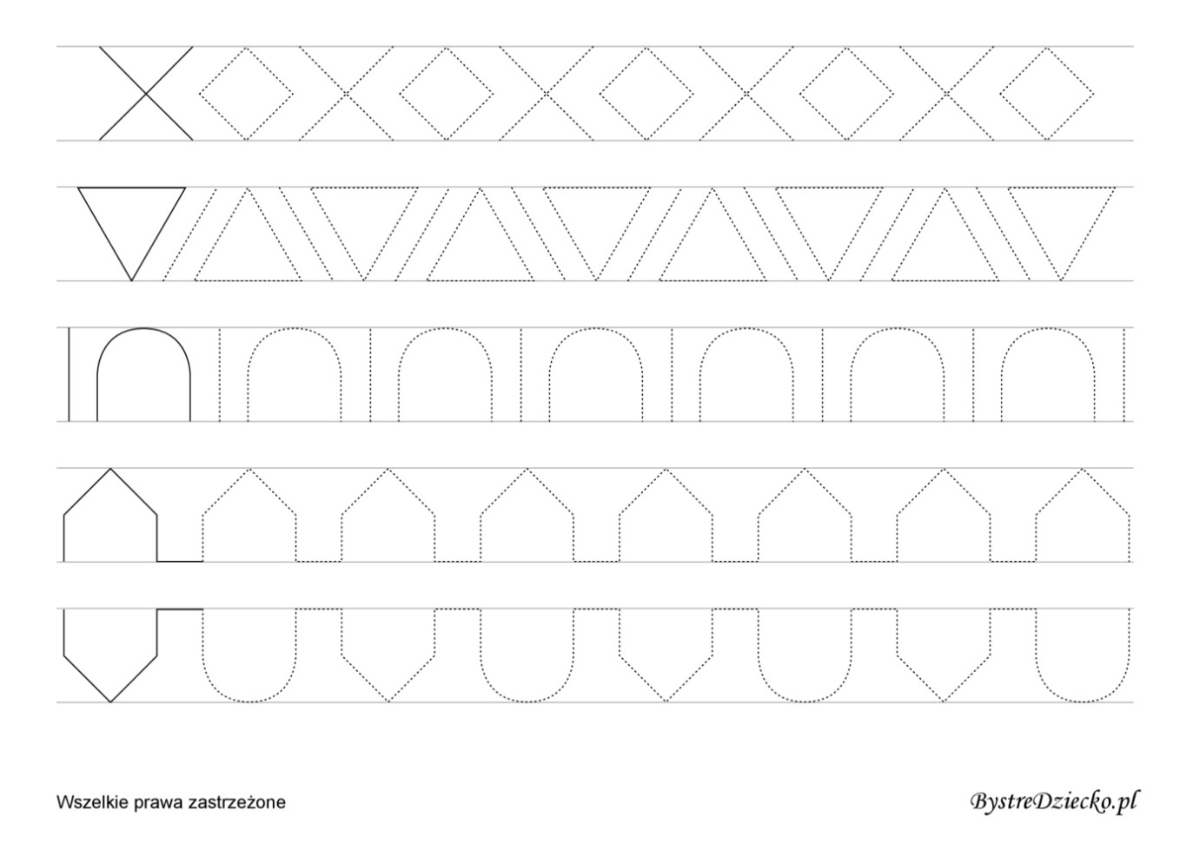
- Znajdź różnice – karta pracy.
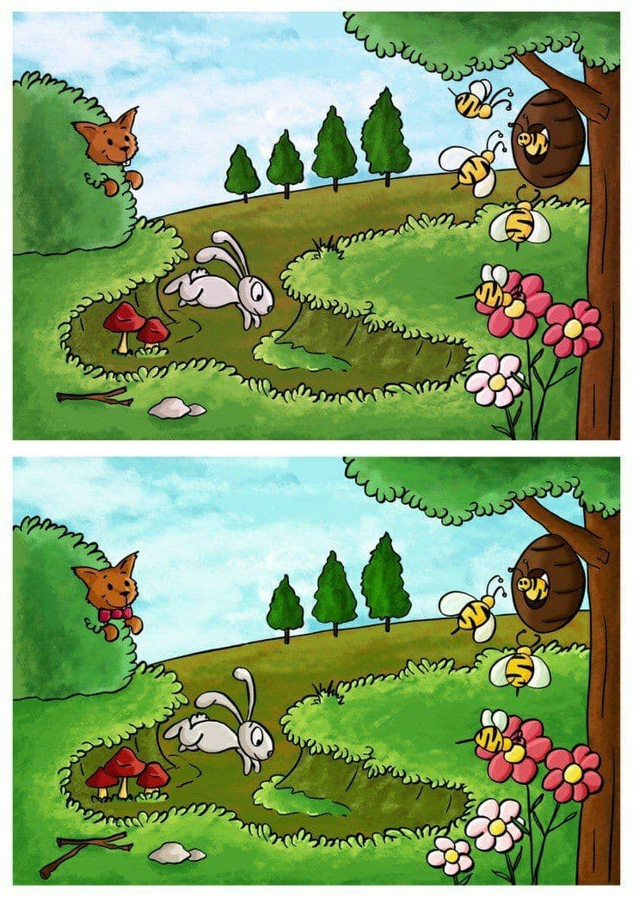

- Zabawy z balonami (propozycja).
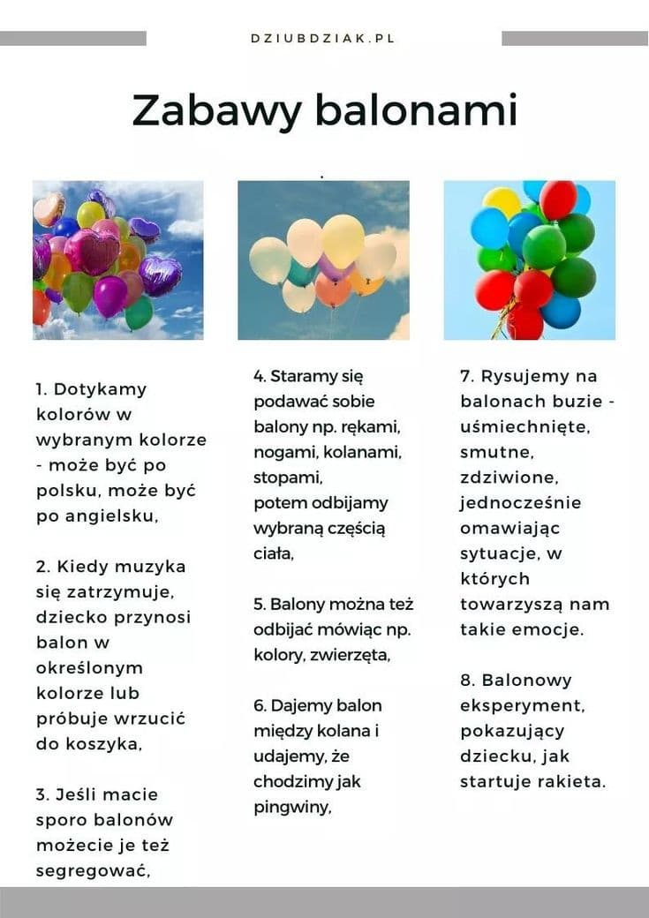

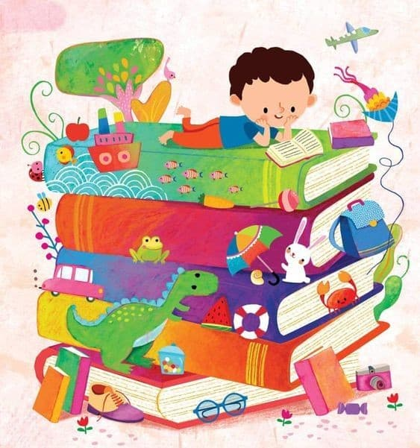
Temat: Idziemy do biblioteki.
Część I
08.05.2020 r.
- Rozgrzewka – ćwiczenia gimnastyczne.
- bieg dookoła pokoju w jedną i drugą stronę,
- bieg z wysokim podnoszeniem kolan,
W miejscu:
- 10 pajacyków,
- 10 dużych wiatraków,
- krążenia biodrami w jedną i drugą stronę,
- uginanie i prostowanie kolan – 10 razy,
- 10 małych piłeczek (skoków w miejscu)

- Ćwiczenia logopedyczne z kostką do gry.

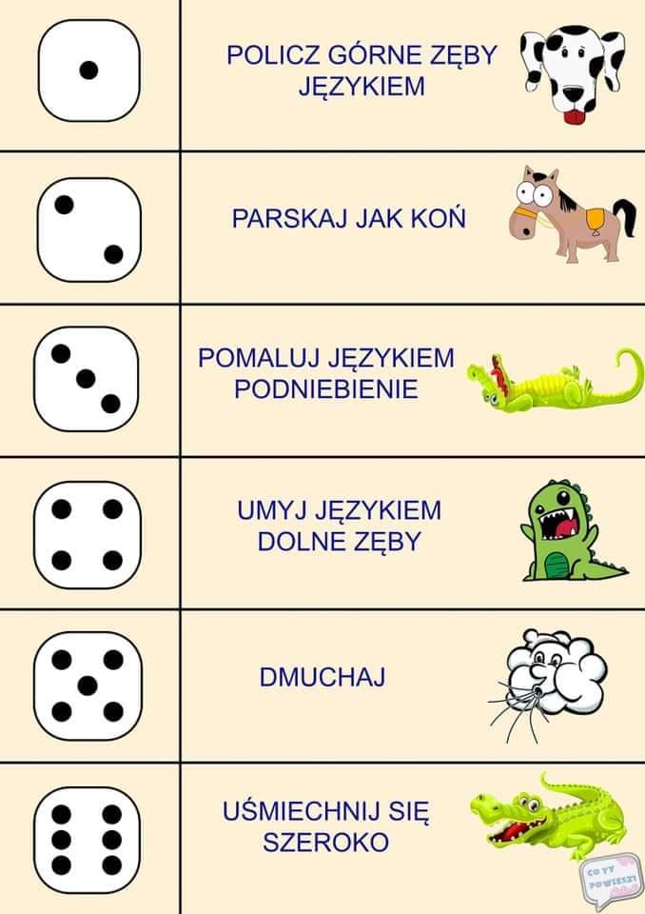

- A ram sam sam – zabawa ruchowa.
https://www.youtube.com/watch?v=k7AsdUIXR4s

- Równowaga – ćwiczenia gimnastyczne z muzyką.

https://www.youtube.com/watch?v=ozI7YcVASgo

- Klaśnij w dłonie – zabawa ruchowa z pokazywaniem i śpiewem.

https://www.youtube.com/watch?v=3DcBDXw5YuE

- Z czym to ci się kojarzy? – zabawa ze słowem. Z czym kojarzy ci się słowo „książka”, a z czym „księgarnia”?

- Praca z ilustracjami – swobodne wypowiedzi dzieci.

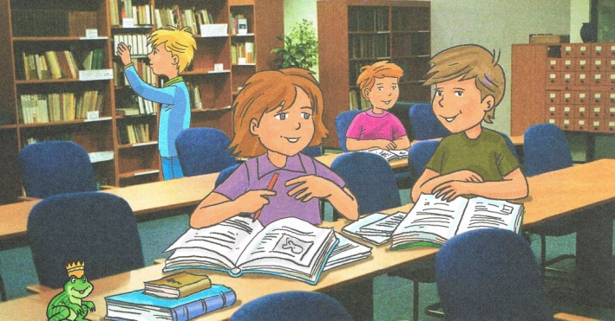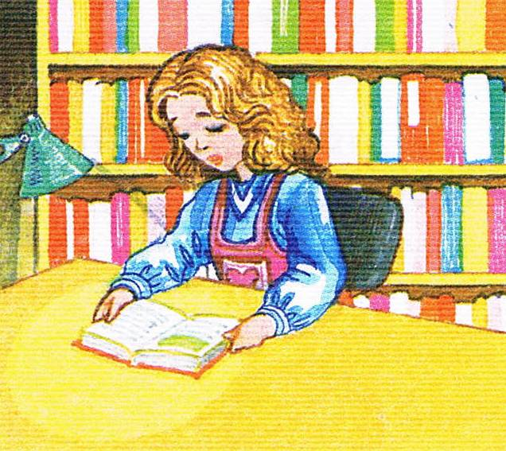
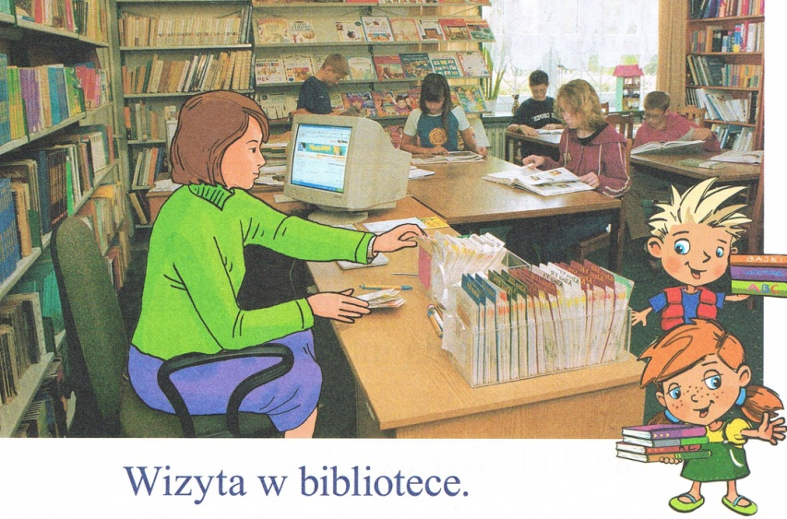
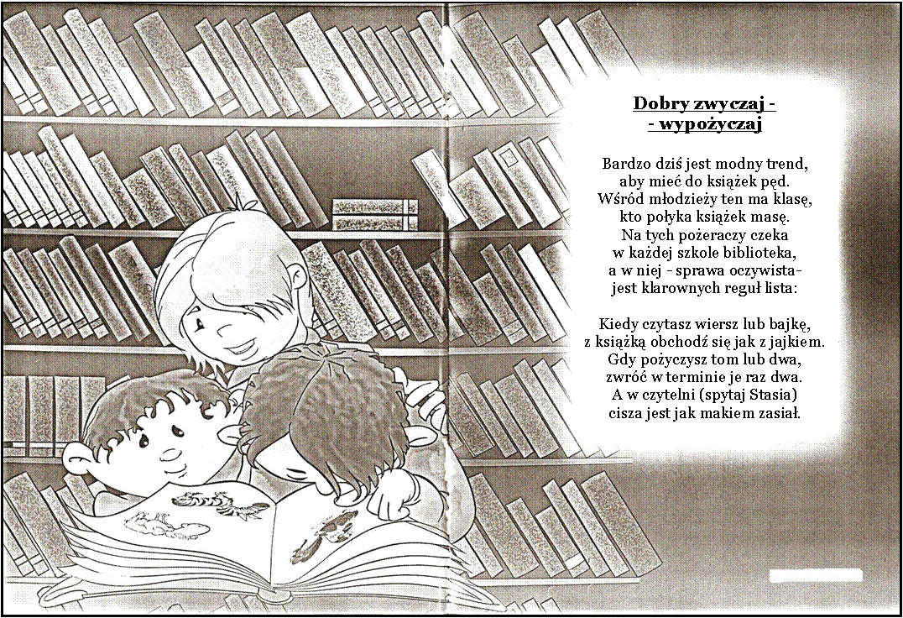
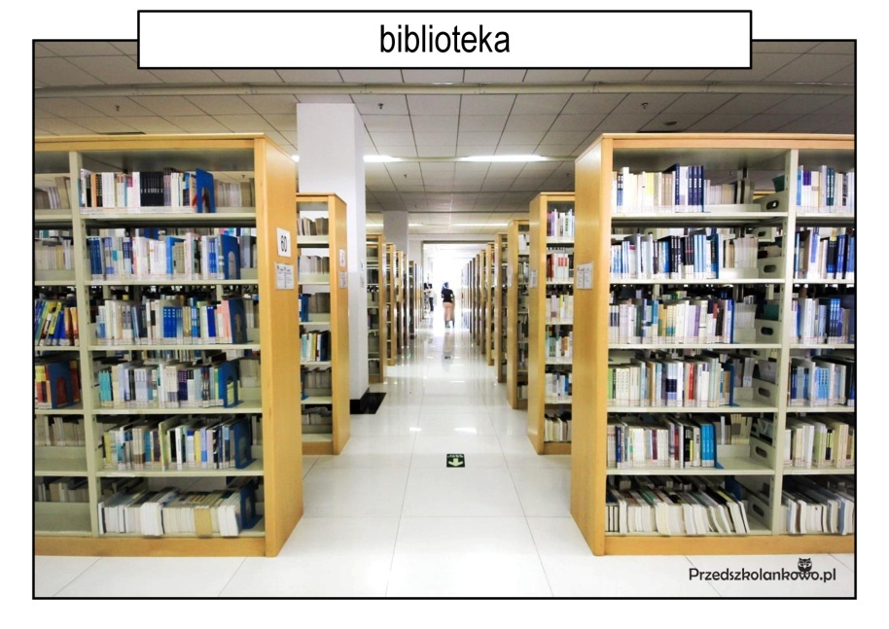

- Ciała kształt – zabawa ruchowa.
https://www.youtube.com/watch?v=UvA7Fk44JFw

- Co by było gdyby… książka umiała mówić? – rozwijanie umiejętności myślenia twórczego. Swobodne wypowiedzi dzieci.

- „W bibliotece” Olga Adamowicz – przeczytajcie wspólnie wiersz i porozmawiajcie na temat jego treści.
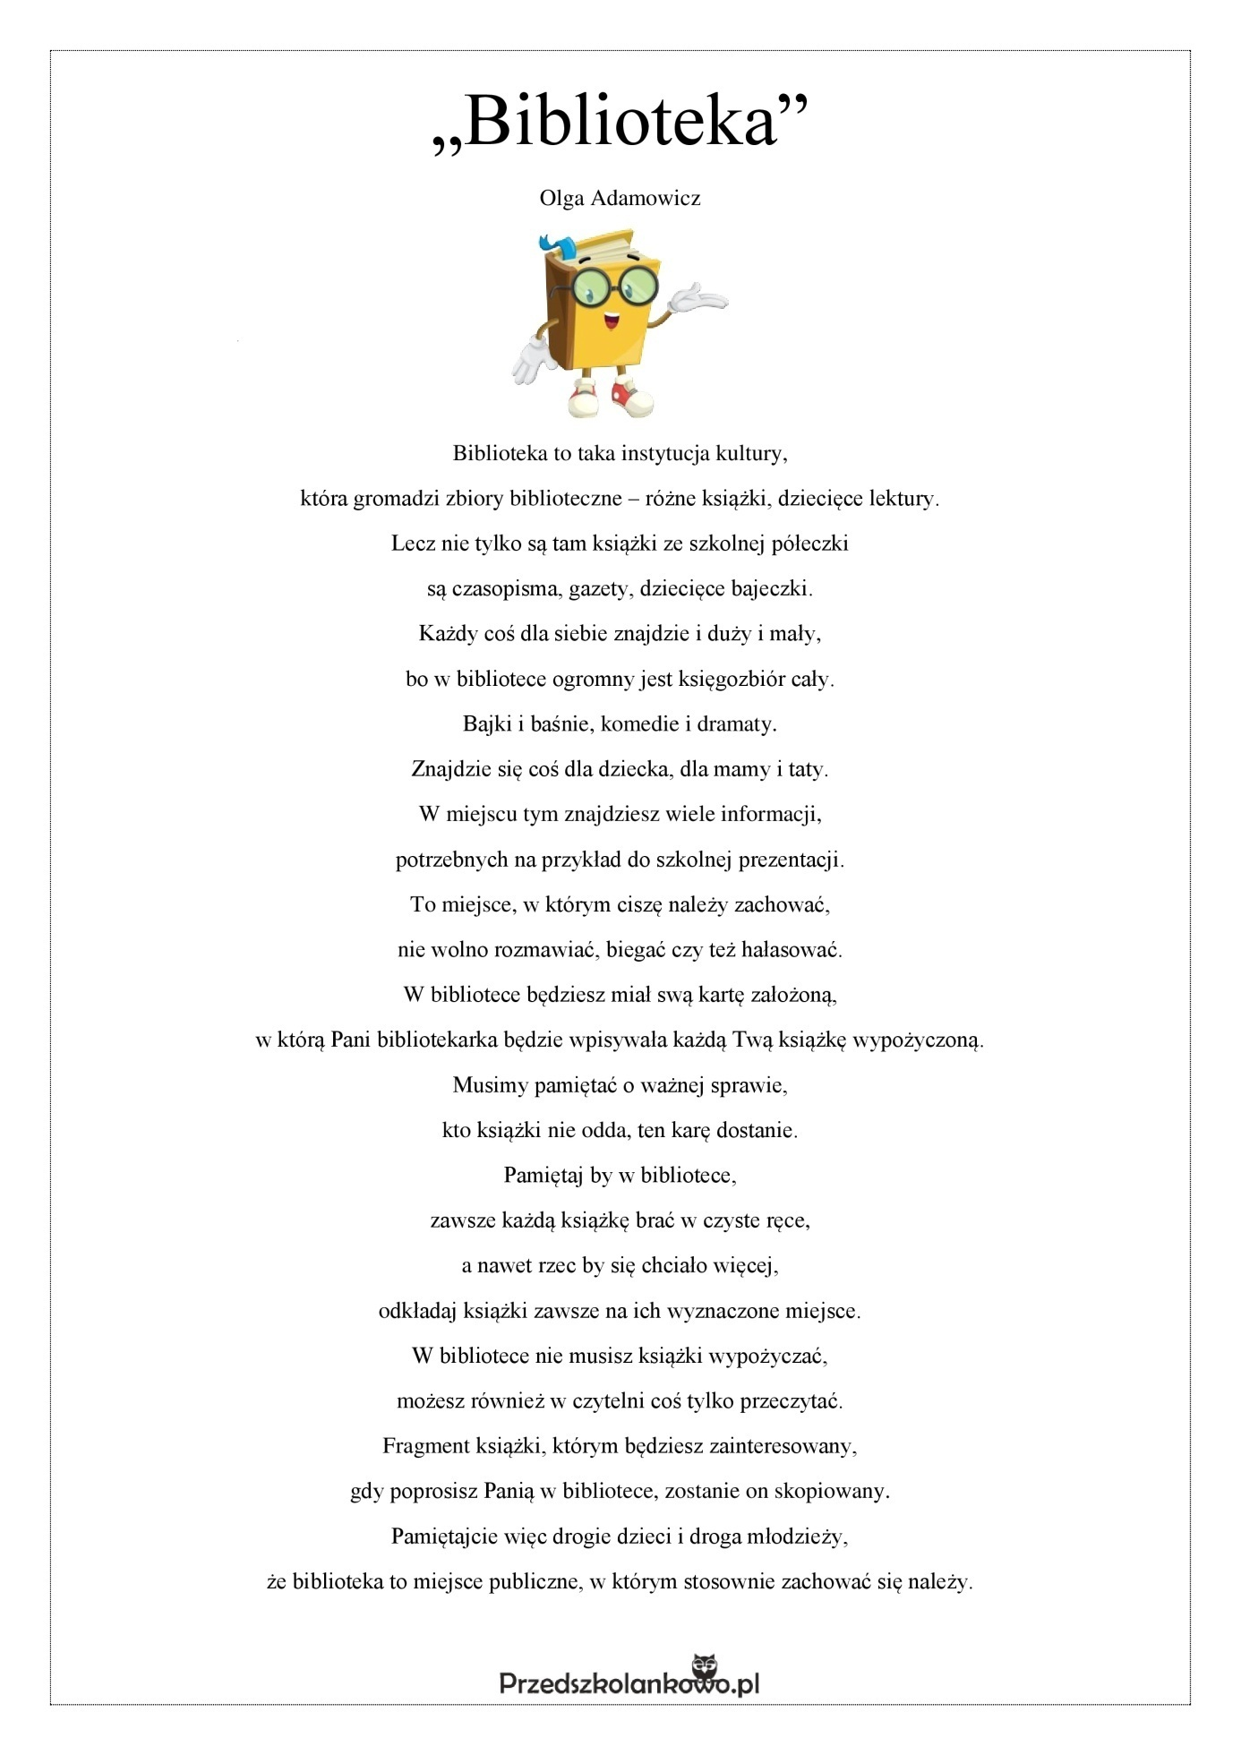

- Jak należy zachowywać się w bibliotece? Próba odpowiedzi na pytanie na podstawie fragmentów opowiadania „Basia i biblioteka” oraz filmu „Lekcja biblioteczna”
W bibliotece Zofia Stanecka

W poniedziałek przed obiadem pani Marta zaprosiła grupę Basi do kręgu.
– Jutro zaraz po śniadaniu pójdziemy do biblioteki – powiedziała.
– La, la, la… – zanuciła radośnie Anielka.
– Co tam będziemy robić? – spytał Kuba.
– No właśnie, kto wie, co robi się w bibliotece? – odpowiedziała pani pytaniem. Basia wyciągnęła rękę do góry. Babcia Marianna już dawno temu, chyba z rok wcześniej, zapisała ją do biblioteki.
– W bili… bliotece są książki! – zawołała.
– Zabiera się je do domu, a potem oddaje.
– Ja bym nie oddał – oświadczył Karol.
– Jak oddasz, to bierzesz inną. I tak w kółko. Oddajesz i dostajesz, oddajesz i dostajesz… – Za darmo? – upewniła się Zuzia.
– Tak, Zuziu. – Pani włączyła się do rozmowy.
– Książki z biblioteki pożycza się, nie kupuje. Dzięki temu każdą z nich może przeczytać wiele osób.
– O książki trzeba dbać – wygłosiła Basia.
– Nie można do nich chować kanapek. Ani czytać w wannie. Tata kiedyś o tym zapomniał i książka wykąpała się razem z nim. Potem powiedział, że trzeba ją będzie odkupić.
– W… bi… liotece… jest… cicho – szepnął Titi. Wszyscy spojrzeli na niego ze zdziwieniem, bo Titi rzadko coś mówił sam z siebie. Pani skinęła głową.
– W bibliotekach można pracować i czytać na miejscu. Trzeba zachować ciszę, żeby nie przeszkadzać innym. (…)

- Dokąd wybierają się dzieci?
- Co robi się w bibliotece, o czym powiedziała Basia?
- Czy za książki w bibliotece trzeba płacić?
- W jaki sposób trzeba dbać o książki? J
- Jak trzeba się zachowywać w bibliotece? Dlaczego?
- Kto z was był kiedyś w bibliotece? Co wam się tam najbardziej podobało?

Lekcja biblioteczna

https://www.youtube.com/watch?v=4fVJ-Qho0rE

- „Bierzemy muchy w paluchy” – zabawa z pokazywaniem.

Bierzemy muchy w paluchy (dzieci szczypią powietrze przed sobą)
Robimy z muchy racuchy (dzieci klepią naprzemiennie w dłonie)
Kładziemy muchy na blachy (dzieci otwartymi dłońmi klepią w kolana)
Radochy mamy po pachy ( dzieci wkładają dłonie pod pachy i machają rękami)

- Gdzie postawię tę książkę? – segregowanie; praca z KP2.32.

Wiecie już, że w bibliotece można znaleźć wiele książek, wypożyczyć do domu, a następnie po określonym czasie trzeba je oddać. Jak myślicie, czy książki w bibliotece mają swoje miejsca? Czy są jakoś uporządkowane?

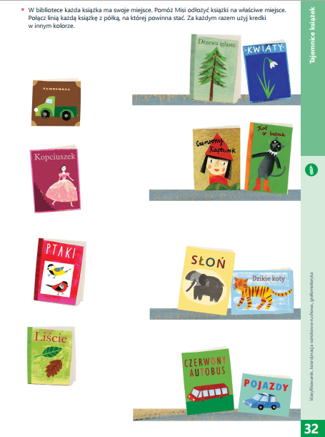

- Zagadki słowne.

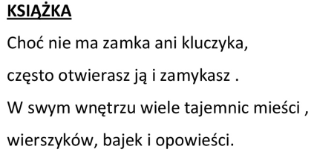

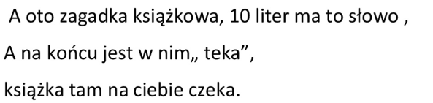
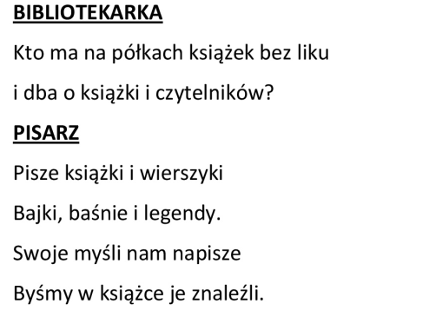
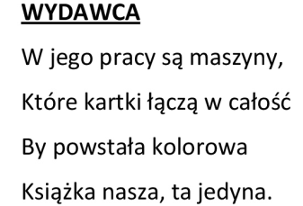
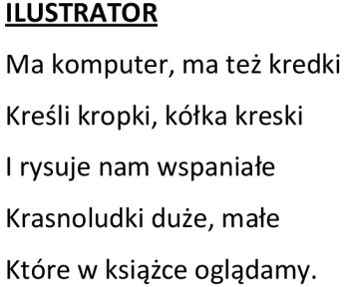

- Mini książeczka – praca plastyczna.
https://www.youtube.com/watch?v=sXR4OxY2TaI
- Świnka Peppa też była w bibilotece - propozycja bajki.

https://www.youtube.com/watch?v=WuUFckrrLak

- Karta pracy (propozycja)
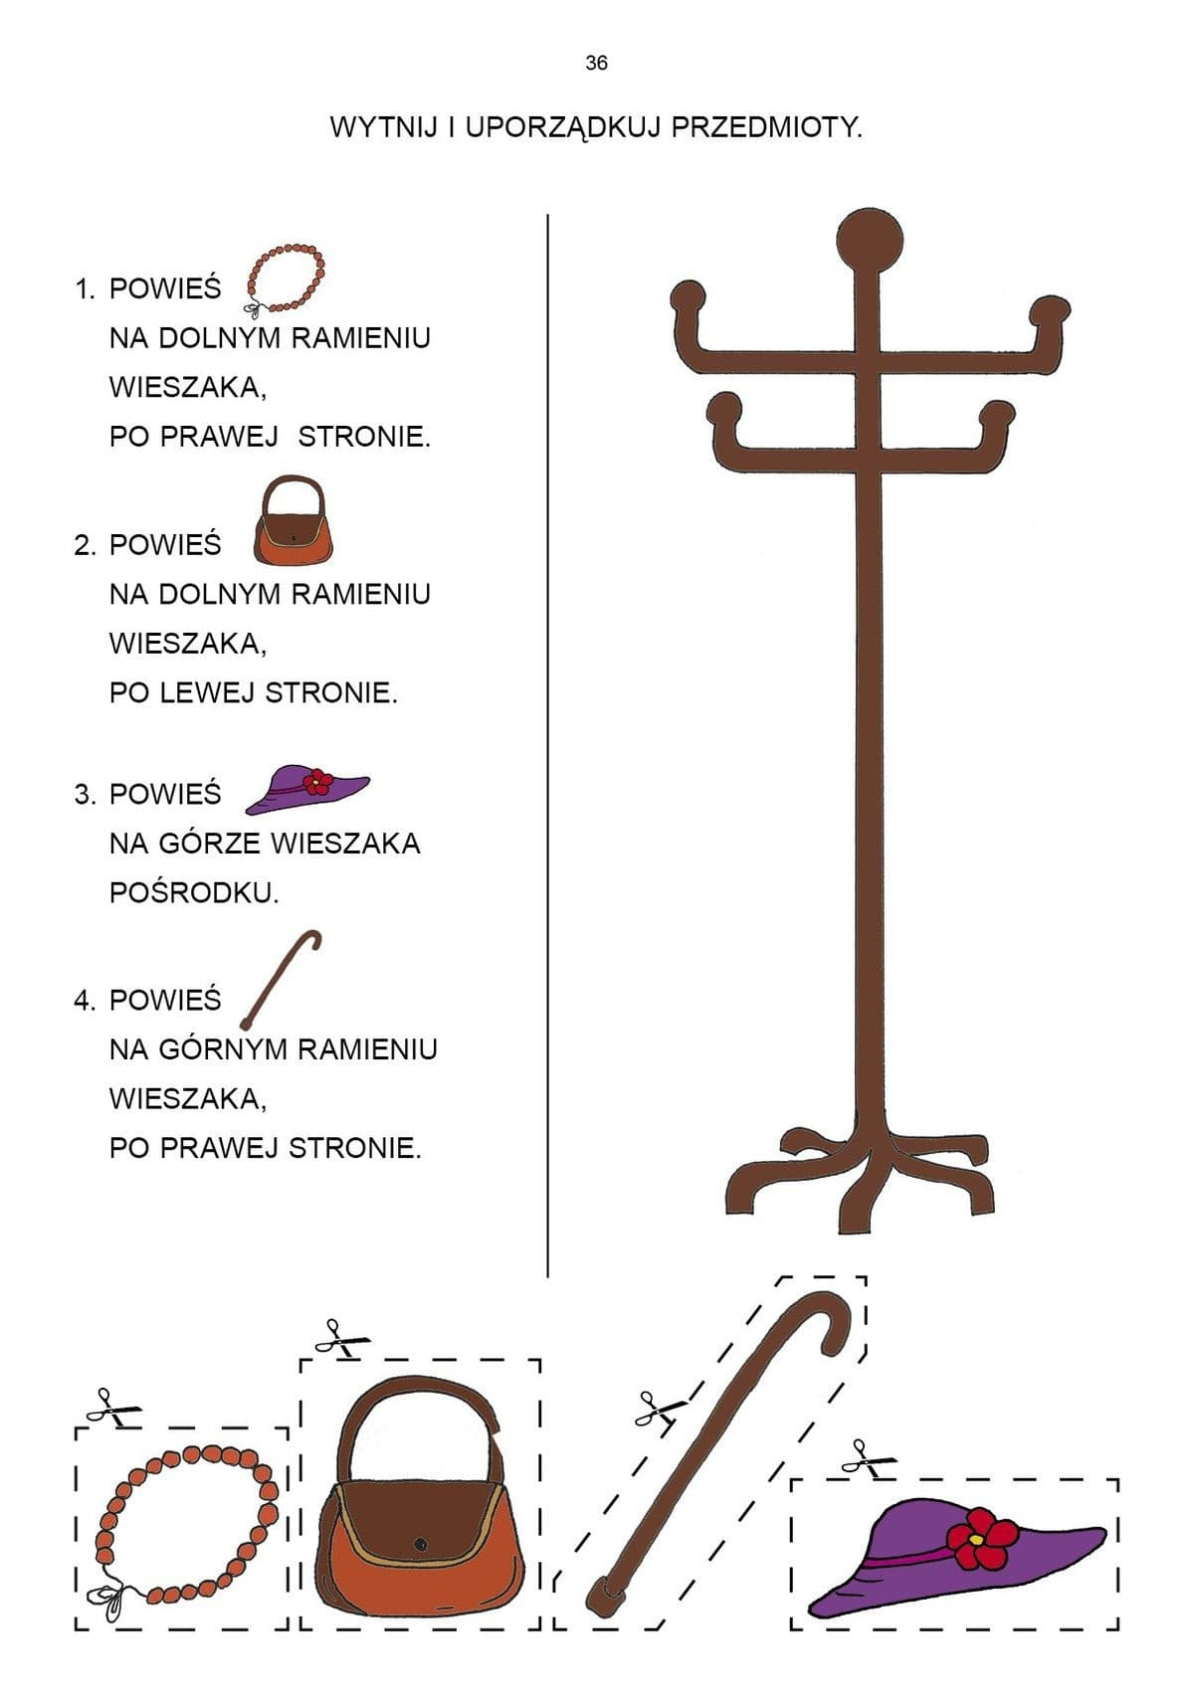

- Zabawa sensoryczna na popołudnie
Mieszamy:
łyżki kleju szkolnego w płynie
4 łyżki żelu do prania
Następnie dodajemy pianki do golenia. Kładziemy powstałą substancje na blacie lub talerzyku, przy pomocy słomki dziecko dmucha w masę i powstają balony. Efekt można zobaczyć tutaj:
https://www.youtube.com/watch?time_continue=130&v=yfbOkfm-i18&feature=emb_logo

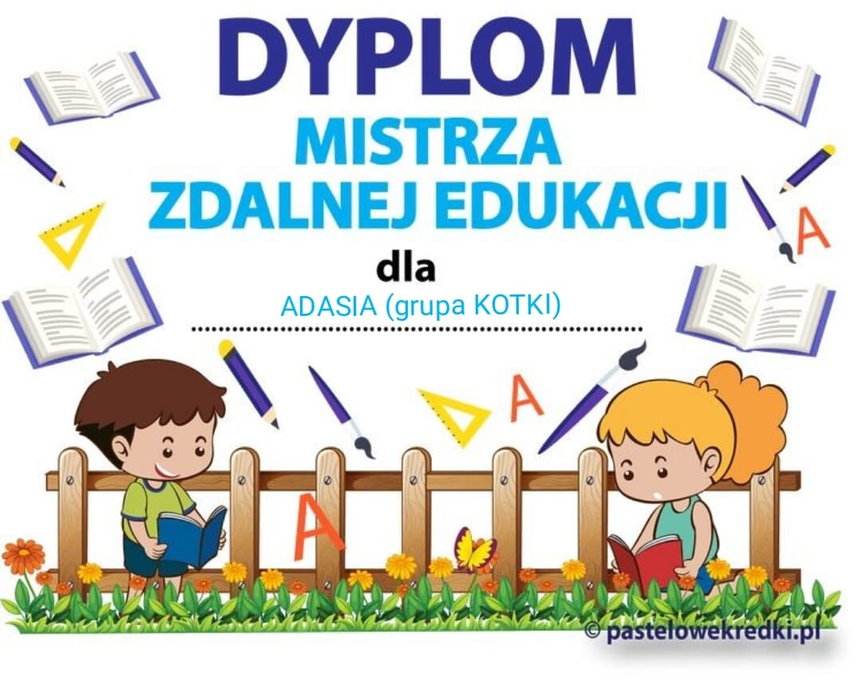

Bardzo dziękuję za współpracę

